

Sistema de Gestión para Librería Digital Basado en Estructuras Dinámicas.

Ingeniería de Sistemas e Informática

CURSO:
Algoritmos y estructura de datos

INTEGRANTES:

Yucra Illanes Abrahan Emanuel

DOCENTE:
Ramirez Ticona Juan

Arequipa, 17 de julio de 2026

Contenido
CAPÍTULO 1 : 3
GENERALIDADES DEL PROYECTO 3
1.1) Descripción del Problema 3
1.1.1) Complejidad en la construcción de órdenes: 3
1.1.2) Acoplamiento en la creación de productos: 3
1.1.3) Control caótico de estados: 3
1.1.4) Falta de reactividad: 3
1.2) Objetivos: 3
1.2.1) Objetivo General: 3
1.2.2) Objetivo Específicos: 4
1.3) Alcance del Proyecto 4
CAPÍTULO 2 5
REQURIMIENTOS DE LA APLICAION 5
2.1) Estructura y Organización de Paquetes 5
2.2) Diagrama de Arquitectura de Paquetes 5
CAPÍTULO 3 7
APLICACIÓN DE PATRONES DE DISEÑO (GoF) Y PRINCIPIOS DE SOFTWARE 7
3.1) Capa de Instanciación y Creación de Objetos (Paquete: Modelo) 7
3.2) Capa de Interfaz y Fachada de Usuario 8
3.3) Capa de Lógica Algorítmica y Mecanismos de Búsqueda (Paquete: Arreglos / Árboles) 8
CAPITULO 4 9
4.1. Mecanismo de Abstracción para el Control de Información 9
4.2. Operaciones Fundamentales sobre los Nodos del Sistema 9
4.2.1) Gestión Jerárquica del Catálogo General 9
4.2.2) Administración de Flujos Secuenciales y Transacciones 9
4.2.3) Procesamiento de Listas de Espera y Retornos Temporales 10
CAPITULO 5 11
CONCLUSIONES Y RECOMENDACIONES 11
5.1. Síntesis Técnica del Comportamiento Algorítmico (Conclusiones) 11
• Eficiencia en la Gestión de Memoria Dinámica: 11
• Optimización del Tiempo de Respuesta en Búsquedas: 11
• Modularidad y Escalabilidad del Código: 11
5.2. Perspectivas de Evolución y Escalabilidad del Software (Recomendaciones) 11
• Transición hacia la Persistencia Permanente: 11
• Mecanismos de Resguardo ante Fallos: 11
• Optimización de Árboles Balanceados: 12

CAPÍTULO 1 :

GENERALIDADES DEL PROYECTO

Descripción del Problema

El sistema actual de la biblioteca presenta ineficiencias críticas debido al crecimiento del flujo de usuarios y la falta de optimización en la memoria de sus procesos informáticos. Los problemas principales se detallan a continuación:
    - Complejidad en la construcción de órdenes: El proceso de registrar un nuevo préstamo o reserva involucra múltiples validaciones simultáneas (disponibilidad del libro, estado del usuario, límites de fecha). Al no contar con estructuras dinámicas optimizadas, la creación de estas transacciones se vuelve lenta y propensa a errores de consistencia en memoria.
    - Acoplamiento en la creación de productos: La inicialización de los diferentes tipos de registros (como Libro, Prestamo, Reserva y Usuario) se encuentra fuertemente acoplada dentro del código principal. Esto impide extender el sistema de manera limpia si en el futuro se desean agregar nuevas entidades, como material audiovisual o usuarios de tipo administrativo.
    - Control caótico de estados: El flujo de los turnos de atención y las solicitudes de reserva carece de una máquina de estados ordenada. Esto provoca que un libro reservado pueda pasar a un estado inválido o que un usuario en la cola de atención pierda su posición debido a un manejo inadecuado de los punteros lógicos.
    - Falta de reactividad: El sistema no notifica de manera automática ni inmediata cuando un libro que estaba agotado regresa al inventario. Los usuarios en la cola de prioridad deben consultar manualmente el estado, generando tráfico innecesario de peticiones y una mala experiencia de usuario.

Objetivos:
          - Objetivo General: Desarrollar un sistema integrado de gestión bibliotecaria eficiente mediante la implementación de estructuras de datos lineales y no lineales en Java, garantizando un rendimiento óptimo de memoria y un bajo acoplamiento de software.
          - Objetivo Específicos:
Diseñar e implementar estructuras dinámicas y estáticas a medida (Pilas, Colas, Listas y Árboles) sin depender de las librerías nativas de Java.
Optimizar la búsqueda y organización del catálogo de libros mediante estructuras jerárquicas avanzadas.
Garantizar un flujo ordenado y prioritario en la atención de usuarios y asignación de reservas de material

Alcance del Proyecto
El alcance funcional incluye:

- Módulo de Catálogo: Organización jerárquica de categorías y almacenamiento binario indexado de libros.
- Módulo de Atención: Gestión de turnos cíclicos y colas de espera con niveles de prioridad para usuarios preferenciales.
- Módulo de Transacciones: Registro lineal de préstamos activos y almacenamiento histórico navegable en ambos sentidos (atrás y adelante).
- Módulo de Operaciones: Gestión de flujos temporales mediante estructuras de apilamiento para la devolución física de textos.

CAPÍTULO 2

REQURIMIENTOS DE LA APLICAION

2.1) Estructura y Organización de Paquetes

De acuerdo con la arquitectura modular desarrollada en el entorno de desarrollo, el proyecto se organiza en los siguientes paquetes lógicos independientes:
- Arboles: Contiene la lógica para ArbolBinarioLibros, ArbolGeneralCategorias y sus respectivos nodos de control.
- Arreglos: Espacio dedicado a las estructuras de almacenamiento estático indexado.
- Colas: Controla los flujos de espera mediante ColaDinamica, ColaEstatica, ColaPrioridad y su respectivo NodoCola.
- Listas: Implementa las secuencias enlazadas personalizadas ListaCircularTurnos, ListaDobleHistorial y ListaSimplePrestamos.
- Modelo: Contiene las clases de negocio puras: Libro.java, Prestamo.java, Reserva.java y Usuario.java.
- Pilas: Administra las estructuras LIFO mediante PilaDinamica y PilaEstatica.
- com.mycompany.proyecto_estructura_datos: Aloja la clase principal contenedora del método ejecutable (Proyecto_Estructura_Datos.java).

2.2) Diagrama de Arquitectura de Paquetes

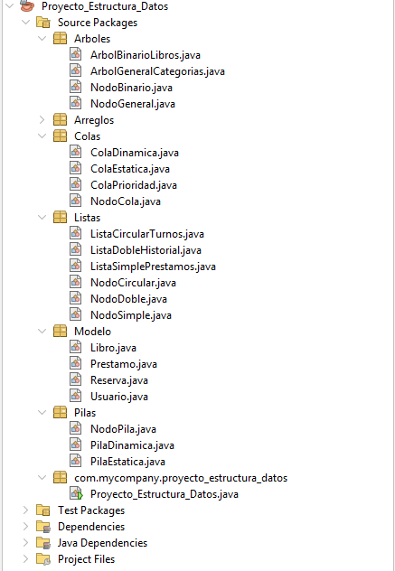

CAPÍTULO 3

APLICACIÓN DE PATRONES DE DISEÑO (GoF) Y PRINCIPIOS DE SOFTWARE

Para resolver las problemáticas planteadas en el Capítulo 1, se adaptaron conceptualmente los siguientes patrones al flujo de la biblioteca:

3.1) Capa de Instanciación y Creación de Objetos (Paquete: Modelo)

Explicación técnica: Centraliza la creación de las entidades base del sistema (Libro, Usuario). En lugar de crear objetos de forma desordenada en cualquier parte del código, se utiliza una lógica centralizada para inicializar las variables del modelo. Esto asegura que cada nodo de nuestras listas o árboles reciba un objeto limpio, con sus datos completos y sin riesgo de generar excepciones de tipo puntero nulo (NullPointerException).

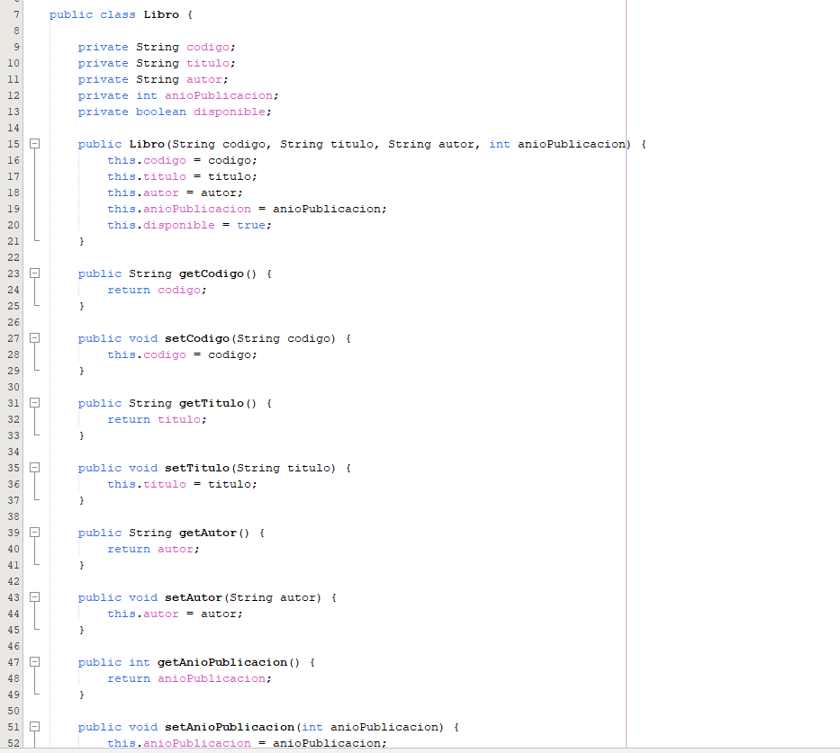

3.2) Capa de Interfaz y Fachada de Usuario

Explicación técnica: Esta capa implementa la clase principal Proyecto_Estructura_Datos.java. Funciona como un escudo que oculta la complejidad algorítmica al usuario. El menú interactivo solo expone opciones simples (como "Registrar Préstamo" o "Ver Turnos"), mientras que por dentro ejecuta la lógica pesada de enlazar nodos, mover punteros lógicos y recorrer las estructuras en memoria.
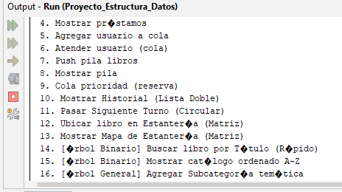

3.3) Capa de Lógica Algorítmica y Mecanismos de Búsqueda (Paquete: Arreglos / Árboles)
Explicación técnica: Define las estrategias y algoritmos necesarios para ordenar y encontrar información rápidamente dentro del sistema. Dependiendo del volumen de datos, esta capa selecciona el método más óptimo para procesar los arreglos o recorrer las ramas de las estructuras jerárquicas, minimizando el número de comparaciones que hace el procesador.

CAPITULO 4

ALMACENAMIENTO DE DATOS EN MEMORIA VOLÁTIL Y LOGÍSTICA DE REFERENCIAS

4.1. Mecanismo de Abstracción para el Control de Información

Para evitar que la interfaz visual o los menús de consola manipulen directamente los nodos y punteros, el sistema implementa una capa de abstracción de datos. La función primordial de este diseño es separar la lógica del negocio (el acto de prestar o reservar un libro) de la mecánica interna de las estructuras.
Dado que el programa no utiliza una base de datos externa conectada por red, toda la información se almacena en tiempo de ejecución dentro de la memoria RAM. Esta capa centraliza las operaciones de lectura y escritura simulando un repositorio de datos real. Esto aporta una gran ventaja técnica: si en el futuro se decide guardar los libros y usuarios en archivos físicos de texto o en una base de datos SQL, solo se deberá modificar esta sección de código, manteniendo el resto del software intacto y funcional.

4.2. Operaciones Fundamentales sobre los Nodos del Sistema

En esta sección se detalla cómo interactúan las clases del modelo con los punteros dinámicos y estáticos para asegurar la permanencia de los datos mientras la aplicación esté en ejecución:

4.2.1) Gestión Jerárquica del Catálogo General

El inventario de textos y la división por materias se organizan mediante estructuras enlazadas por ramificaciones, optimizando la velocidad de acceso a los datos.
Mecanismo de Inserción: Evalúa las claves de los objetos Libro para posicionar los nuevos nodos a la izquierda o derecha de la raíz principal, reconfigurando los enlaces de memoria de forma ordenada.
Mecanismo de Recorrido: Implementa algoritmos de exploración sistemática para extraer y listar los elementos indexados sin romper los lazos lógicos de la estructura.

4.2.2) Administración de Flujos Secuenciales y Transacciones

Las operaciones diarias de la biblioteca que requieren un orden cronológico o un registro de pasos se controlan a través de secuencias encadenadas por referencias.
Control de Préstamos Vigentes: Utiliza un encadenamiento directo unidireccional para enlazar cada transacción con la siguiente, ideal para operaciones rápidas de lectura continua.
Navegación del Historial de Lectura: Implementa nodos con doble enlace apuntando tanto al elemento anterior como al siguiente. Esto permite al sistema retroceder o avanzar en los registros de un usuario con total fluidez.
Rotación Cíclica de Atención: Conecta de forma circular el último turno registrado con el primero en la memoria, asegurando un bucle continuo de atención que evita los desbordamientos o punteros nulos al final de la secuencia.

4.2.3) Procesamiento de Listas de Espera y Retornos Temporales

Las solicitudes en cola y la acumulación física de libros devueltos se gobiernan bajo estrictas políticas de acceso y liberación de memoria.
Ordenamiento por Prioridad en Reservas: Modifica el comportamiento tradicional de las filas de espera, ordenando los elementos según el rango del usuario antes de guardarlos en el nodo correspondiente.
Apilamiento de Devoluciones Físicas: Funciona como un depósito temporal de última entrada y primera salida. Guarda los textos que regresan al mostrador antes de que el administrador los procese y los devuelva a las ramas del catálogo.

CAPITULO 5

CONCLUSIONES Y RECOMENDACIONES

5.1. Síntesis Técnica del Comportamiento Algorítmico (Conclusiones)

- Eficiencia en la Gestión de Memoria Dinámica: La programación propia de las estructuras lineales (Listas, Pilas y Colas) mediante el uso de nodos personalizados demostró ser altamente eficiente. Al no depender de las colecciones nativas de Java (como ArrayList), se eliminó la sobrecarga de memoria, manteniendo un control estricto sobre la creación y destrucción de referencias lógicas en la RAM.
- Optimización del Tiempo de Respuesta en Búsquedas: La implementación del árbol binario de búsqueda para el catálogo de objetos Libro redujo drásticamente la complejidad temporal. Mientras que un arreglo desordenado requiere un tiempo lineal \(O(n)\) para encontrar un texto, la estructura jerárquica permite búsquedas con una complejidad promedio logarítmica \(O(\log n)\), garantizando respuestas inmediatas incluso ante un volumen alto de datos.
- Modularidad y Escalabilidad del Código: La separación del proyecto en paquetes independientes (Arboles, Listas, Modelo, etc.) y el uso de una capa de abstracción para el control de la información permitieron lograr un bajo acoplamiento. Esto asegura que cualquier modificación interna en la lógica de los nodos no afecte el funcionamiento del menú principal.

5.2. Perspectivas de Evolución y Escalabilidad del Software (Recomendaciones)

- Transición hacia la Persistencia Permanente: Dado que actualmente el sistema opera bajo un esquema de memoria volátil (los datos se pierden al cerrar la aplicación), la mejora más crítica es implementar la serialización de objetos en archivos binarios o integrar una conexión a una base de datos relacional. La arquitectura actual del proyecto permite hacer este cambio de forma limpia y localizada.
- Mecanismos de Resguardo ante Fallos: Se sugiere incorporar una estructura de Pilas auxiliar que funcione como un sistema de historial de acciones para registrar cada movimiento de punteros. Esto permitiría implementar una función de "deshacer" frente a errores del administrador o restaurar el último estado válido de las listas en caso de un cierre inesperado del programa.
- Optimización de Árboles Balanceados: Para evitar que el árbol binario de libros se degenere en una lista enlazada (lo que ocurriría si los libros se insertan en orden secuencial), se recomienda evolucionar la estructura actual hacia un Árbol AVL o un Árbol Rojo-Negro, garantizando un auto-balanceo automático en cada inserción.

